企业研发（R&D）经费统计填报指南

一、R&D释义
研究与试验发展（简称R&D）是指为了增加知识的总量，包括关于人类、文化和社会的知识，以及运用这些知识去创造新的应用，所进行的系统的、创造性的活动，主要包括基础研究、应用研究、试验发展三类。
R&D经费支出包括内部支出和外部支出，内部支出是指调查单位在报告期用于内部开展R&D活动（基础研究、应用研究、试验发展）的实际支出。包括用于R&D项目（课题）活动的直接支出，比如R&D活动人员的劳务费、非基建费支出的设备购置费及其它日常支出，以及间接用于R&D活动的管理费、服务费、与R&D有关的基本建设支出以及外协加工费等。外部支出是指委托外单位进行R&D活动所实际支付的费用。
二、统计内容
1、企业研发项目情况，主要包括项目名称、项目来源、合作形式、成果形式、技术经济目标等内容。
2、企业研发活动及相关情况，主要包括研发人员情况、研发经费情况（企业内部的日常研发经费支出、当年形成用于研发的固定资产支出、委托外单位开展研发的经费支出）、企业办（境内）研发机构情况，研发产出及相关情况，其他相关情况等内容。
三、统计范围
规模以上采矿业，制造业，电力、热力、燃气及水生产和供应业法人单位；特、一、二级总承包、专业承包建筑业法人单位；规模以上交通运输、仓储和邮政业，信息传输、软件和信息技术服务业，租赁和商务服务业，科学研究和技术服务业，水利、环境和公共设施管理业，卫生和社会工作，文化、体育和娱乐业等法人单位。
四、填报渠道
1、日照市科技统计调查监测平台。网址：http://218.93.1.86:89/rztjj/index.action
说明：“日照市科技统计调查监测平台”是为市县科技统计部门指导、掌握统计企业研发投入、企业全年动态管理研发活动、研发项目经费支出而开发的，通过这一平台，可以辅导企业科学规范的管理企业的研发活动（研发项目）、研发经费预算、支出等内容，是科学规范企业研发活动和研发经费统计的重要管理、辅导、科技服务平台，常年开放动态监测、服务，可以有效提高企业（研发机构）研发活动的管理水平、增强研发活动科学管理规范性、提高研发经费统计的准确性，请各区县、企业广泛应用。
“日照市科技统计调查监测平台”填报内容与格式（也是以表107-1和107-2命名）均与“统计联网直报平台”填报内容格式基本一致，不会给企业增加过多的工作量，企业在“日照市科技统计调查监测平台”填报后，经科技统计人员督导、审核后再填报“统计联网直报平台”可提高R&D填报规范性和数据准确性。
“日照市统计调查监测平台”不能代替统计系统的“统计联网直报平台”，两者必须同时填报，且数据要一致。
2、统计联网直报平台。网址：http://zb.stats-sd.gov.cn/dr/queryLoginInfo.do
五、时间要求
“日照市科技统计调查监测平台”填报时间截止至2018年1月30日。在日照市科技统计调查监测平台填报、审核、辅导的基础上，再于2018年3月10日前填报统计系统的“统计联网直报平台”。
六、具体步骤
（一）日照市科技统计调查监测平台填报步骤
在IE地址栏输入http://218.93.1.86:89/rztjj/index.action进入登录界面，登录界面如下：
图1系统登录界面
用户编码即为单位组织机构代码9-17位，输入时不分大小写，用户口令不分大小写，不能为空，长度至少六位（数字，字符，符号混合），初始密码是rz+123。
用户输入用户编码、用户口令及验证号码后，直接点击“登录”即可登陆到系统中，如下图。
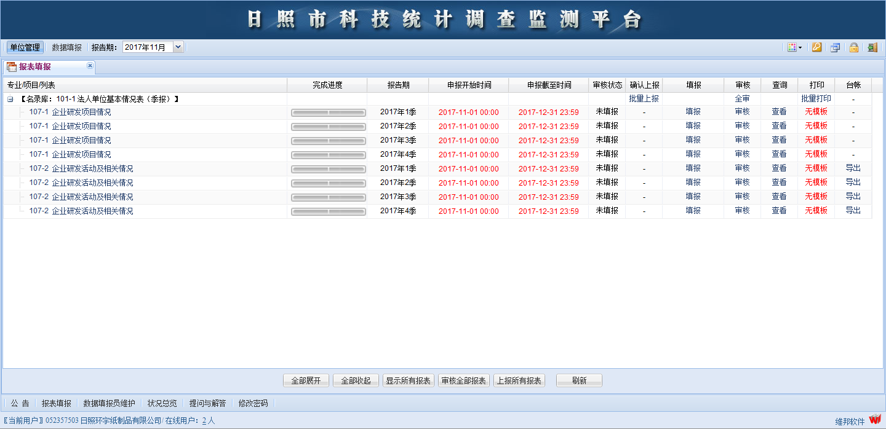
图2登陆后主界面
（1）报表列表
用户登陆后报表填报窗口中默认显示本期需要填报的报表，如图3。
图3报表选择界面
注：各表均有自己的填报期限，在期限内可以填报报表，超过期限只能查询数据。如果要求延迟，则需要联系综合管理员对本表进行延迟。用户根据报表审核状态对报表进行填报、查询。
（2）报表填报
以107-1表为例，点击“107-1企业研发项目情况”后的“填报”进入到报表填报界面，如图4所示。
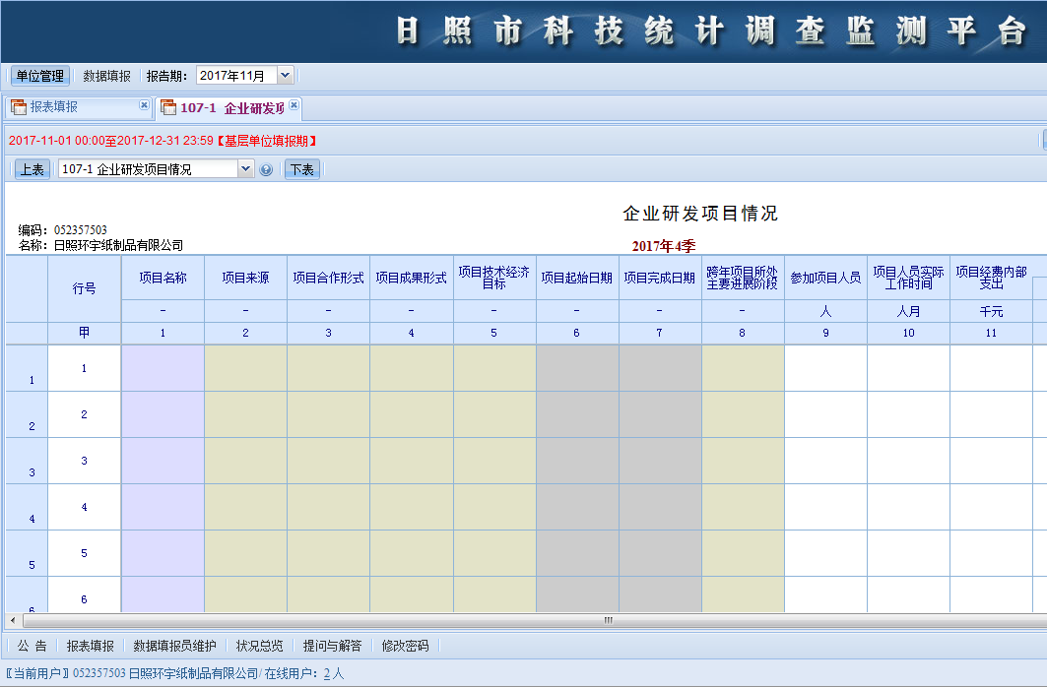
图4 报表填报界面
对报表单元格里加入数据，黄色的单元格是下拉选择，对数据进行填报完成后，点击保存校验后，若提示“数据保存成功！但出现审核错误，请修改！”，点击确定后，报表下方会出现相关的审核错误，点击审核信息中式值，系统会自动在报表相关数据单元格进行定位，此时可进行数据的修改调整，如有核实性审核，请填写解释原因。如图5所示。
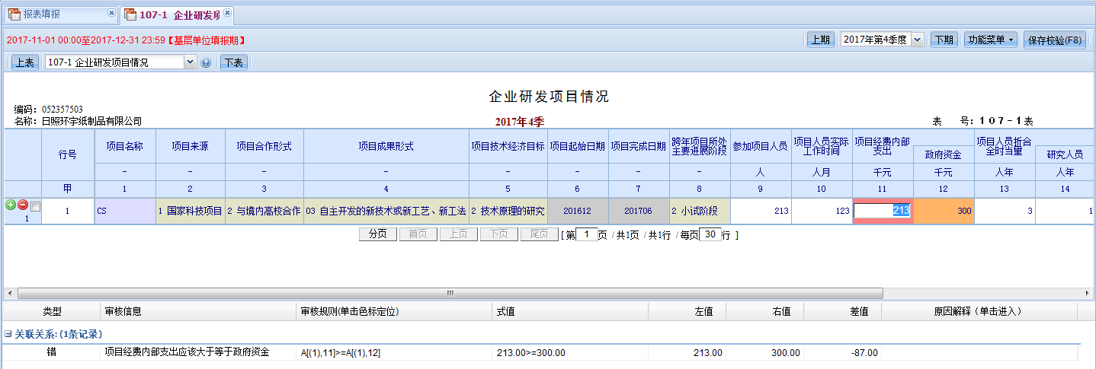
图5保存校验审核页面
（3）保存校验：
点击“保存校验”之后，系统会根据后台的计算公式和审核公式先计算后审核。
（4）报表导出：
需要报表导出的可在功能菜单中点击导出EXCEL文件进行导出，如图6。
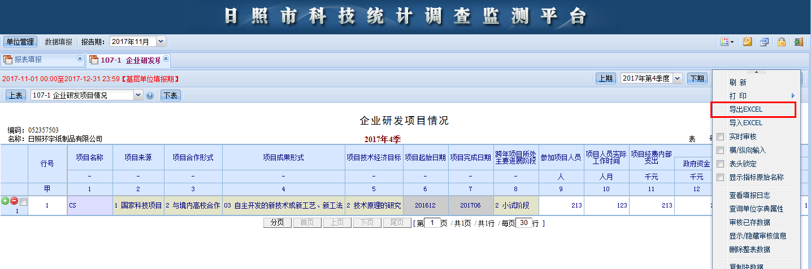
图6 EXCEL导出页面
（5）大量项目数据加载：
如果企业该季度需要填报的项目数据过大，一条条加太过麻烦，可以先将107-1表导出Excel，在Excel里按照格式将数据整理好后，在当前台账表界面点击鼠标右键，选择尾增行，如图7，选择增加的行数，最多一次增加100行，然后将Excel里整理的数据通过ctrl+c复制，再在表里通过ctrl+v黏贴，数据即可加入台账表，点击保存校验。
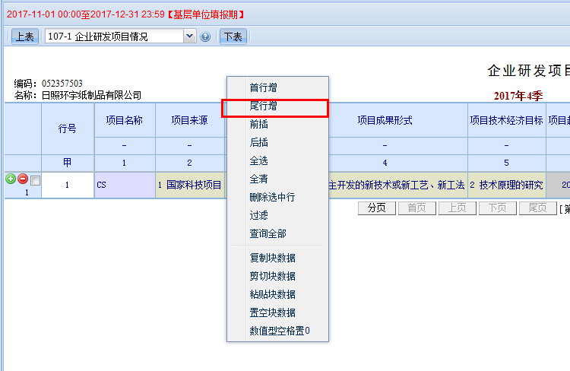
图7 右击新增行数
（6）填报完成：
各报表的完成进度都达到完成即填报工作完成。
（二）统计联网直报平台填报步骤
在IE地址栏输入http://zb.stats-sd.gov.cn/dr/queryLoginInfo.do进入登录界面，登录界面如下：
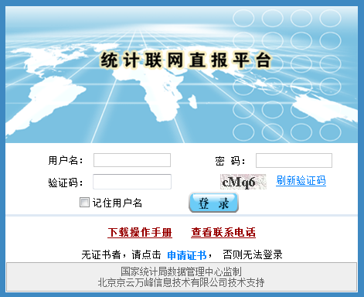
图8 登录界面
企业用户登录的用户名和初始密码为组织机构代码。若企业修改密码后不慎忘记，请及时电话联系统计部门重置密码。
注：如果浏览器没有下载过证书，首次登录，点击登录界面的申请证书，下载证书。证书的下载、安装及废止、重装详见登陆界面的操作手册。

（1）报表报送
登录联网直报平台后，点击上方的“报表报送”链接可看到所需填报的报表107-1（企业研发项目情况）及107-2（企业研发活动及相关情况），见下图：
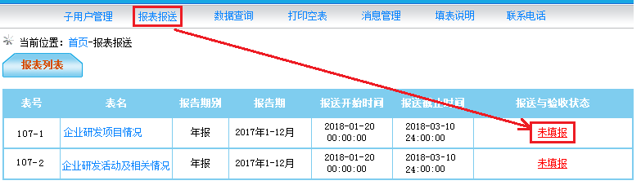
图9登录后主界面
表107-1为企业填报项目情况汇总表，“报送与验收状态”列对应的“未填报”链接，即可进行企业研发项目情况填报，如图10所示。
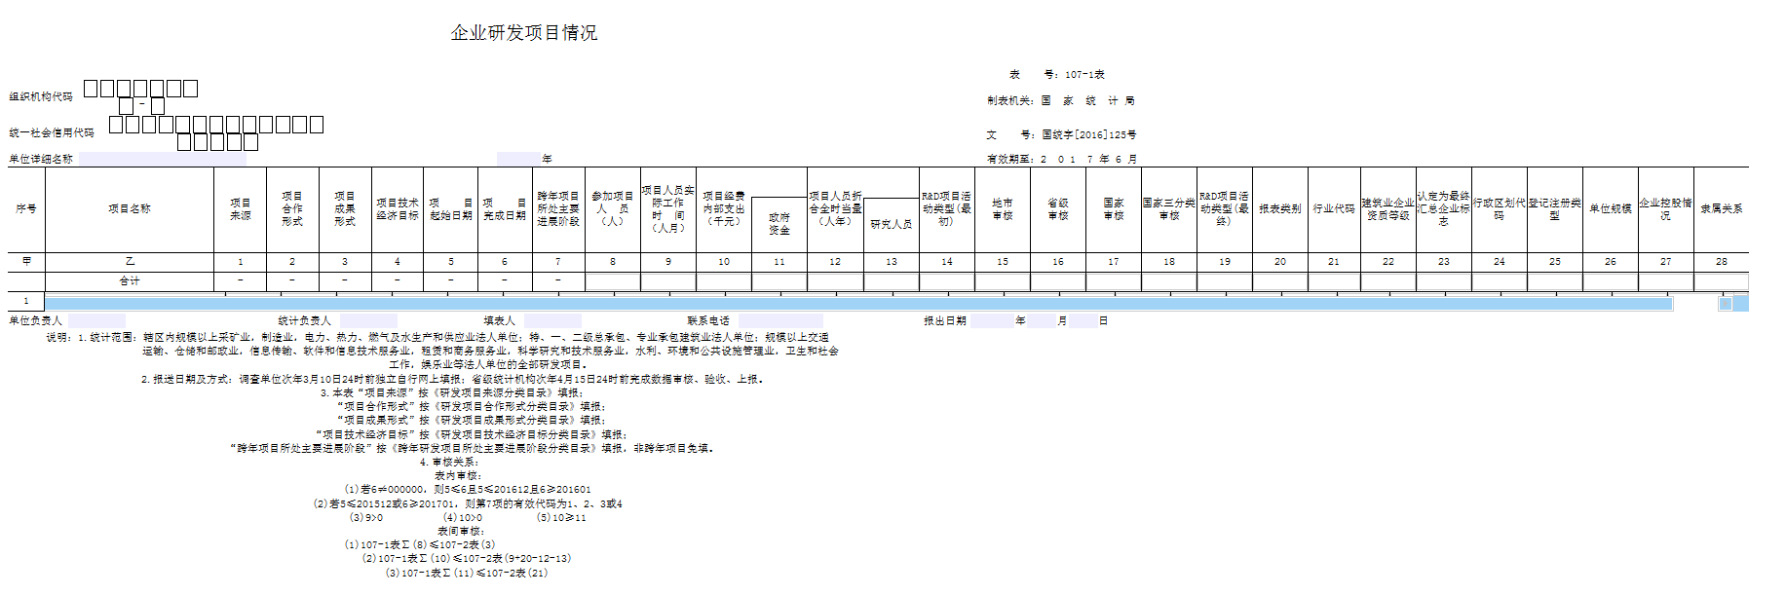
图10 报表107-1填报界面
点击表107-2报表对应的“报送与验收状态”列对应的“未填报”链接，打开报表报送页面，进行表107-2填报，如下图：
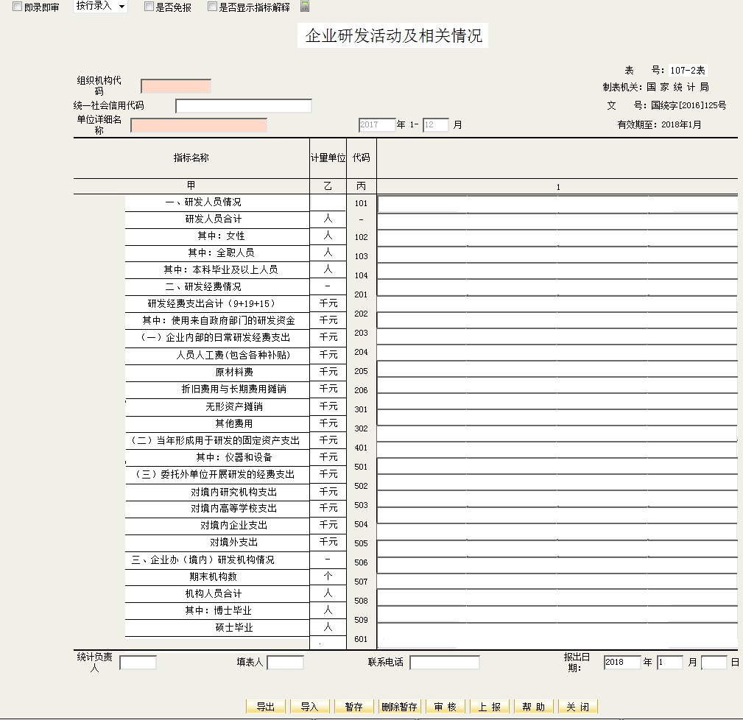
图11 报表107-2填报界面

（2）审核功能
录入报表信息后，点击报表录入界面下方的“审核”按钮来对已填数据进行审核规则的检验。如果有审核关系未通过，则会在屏幕弹出窗口显示错误列表。用户可以通过点击审核结果里的相应“审核错误”蓝色字体连接，来查看涉及的指标位置。
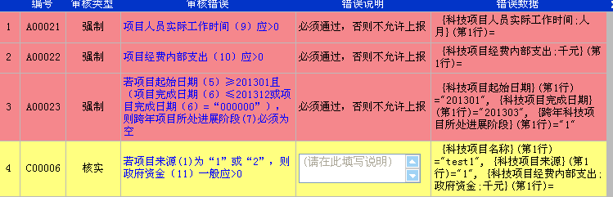
图12审核界面
注：（A类和B类审核为强制性的，用户必须修改数据正确才能上报，C类审核为核实行审核，可以填写错误说明方可上报。）
（3）暂存
用户可以通过点击报表页面下方的“暂存”按钮（注：没上报过的报表才显示“暂存”按钮）将当前填报数据暂存，暂不上报。下次进入录入界面后会自动恢复上一次暂存的内容，不必重新进行填写。暂存时不涉及审核关系。
（4）上报
用户填写完数据后，点击“上报”按钮，如果没有审核错误则会提示你上报数据成功（在上报期内，用户是可以修改数据，过了上报期就不可以修改了）。
- 联系电话
市统计局：张琳琳 市科技局：蒋立强 朱作鑫
联系电话：2186088 联系电话：8778036
区统计局：曹 煜 区科技局：张 林
联系电话：2627080 联系电话：2618668

